Филиал Московского государственного университета имени М.В. Ломоносова
в городе Севастополе
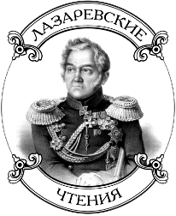
ХXIII МЕЖДУНАРОДНАЯ НАУЧНАЯ КОНФЕРЕНЦИЯ
«ЛАЗАРЕВСКИЕ ЧТЕНИЯ»

6-8 ноября 2025 года
г. Севастополь, Российская Федерация

ТРЕБОВАНИЯ К ОФОРМЛЕНИЮ СТАТЕЙ
- русский язык
- текстовой редактор: Microsoft Word;
- шрифт: Times New Roman (Times New Roman Cyrillic), 12 кегль;
- полуторный междустрочный интервал как в тексте, так и в сносках;
- сноски: нумерация сквозная, расположение постраничное, шрифт – 10 кегль, каждая сноска начинается с красной строки, фамилии и инициалы авторов выделяются курсивом;
- кавычки: «…», двойные кавычки: «“…”»;
- текст представляется в редакцию в электронном виде;
- объем статьи – от 5000 знаков с пробелами;
- схемы, рисунки, фотографии и другие изобразительные материалы (не менее 300 dpi) должны быть черно-белыми, четкими, легко воспроизводимыми во избежание отказа статьи в опубликовании. Таблицы, иллюстрации, списки иллюстраций и списки сокращений подаются отдельными файлами с указанием автора.
Статья должна содержать:
- индекс УДК;
- сведения об авторе: фамилия, имя, отчество (полностью), ученая степень, ученое звание, полное название научного или учебного учреждения и его структурного подразделения, контактный телефон и адрес электронной почты автора;
- библиографический список, то есть перечень всех исследований, процитированных и упомянутых в статье.
Требования к библиографическому списку:
Библиографический список составляется на языке оригинала в алфавитном порядке – сначала приводятся книги и статьи на кириллице, потом на латинице; у книг и сборников обязательно указывать издательство (у старых книг вместо издательства могут быть указаны издатель или типография), у книг – общее количество страниц; для статей в журналах и сборниках обязательно указывать диапазон страниц статьи (от и до).
Примеры библиографического описания книг:
Живов В.М. Разыскания в области истории и предыстории русской культуры. М.: Языки славянской культуры, 2002. 758 с.
Domhoff G.W. The Higher Circles: The Governing Class in America. New York: Random House, 1970. 367 p.
Примеры библиографического описания статей из сборников статей:
Халиков А.Х. Мордовские и болгаро-татарские взаимоотношения по данным археологии // Этногенез мордовского народа / Под ред. Б.А. Рыбакова. Саранск: Мордовское книжное издательство, 1965. С. 152–168.
Levi G. On Microhistory // New Perspectives on Historical Writing / Ed. by P. Burke. Philadelphia: The Pennsylvania State University Press, 1992. P. 93–111.
Примеры библиографического описания статей из периодических изданий:
Фирсов Б.М. «Крестьянская» программа В.Н. Тенишева и некоторые результаты ее реализации // Советская этнография. 1988. № 4. С. 38–49.
Hudgins N.A. Historical Approach to Family Photography: Class and Individuality in Manchester and Lille, 1850–1914 // Journal of Social History. 2010. Vol. 43. № 3. P. 559–586.

Пример библиографического описания материала из сети Интернет:
Гашков И. Двести лет Марксу. Какие его прогнозы сбылись, а какие – нет // [Электронный ресурс]: https://ria.ru/world/20180505/1519930313.html?referrer_block=index_daynews3_1 (дата обращения: 05.05.2018).

Образец оформления статей:

УДК 111111
ЗАГОЛОВОК (НАЗВАНИЕ СТАТЬИ)

Фамилия, имя, отчество автора (указываются полностью)
Ученая степень, ученое звание.
Должность.
Название организации (место работы)
(учащимся указать бакалавр/магистр/аспирант факультет/кафедра, вуз; школьникам указать класс, школа).
Город. Страна.

Основной текст.
Основной текст (табл. 1). Основной текст (рис. 1).
Основной текст.

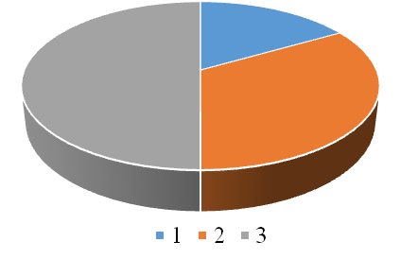
Таблица 1. Название таблицы

Рис. 1. Название рисунка, диаграммы, схемы

Библиографический список (ВАЖНО: без нумерации)

Оргкомитет конференции оставляет за собой право отклонить присланный для публикации материал без объяснения причин.

Оргкомитет конференции
«Лазаревские чтения»

